Övning i att namnge och rita kolväten, alkoholer, karboxylsyror och estrar

- Namnge nedanstående organiska ämnen:
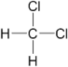 |  |  |  | C₄H₉COOH | 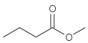

- Vilka ämnestyper är det som reagerar med varandra i nedanstående reaktion och vad är det för typ av ämne som bildas? Ange även det rationella namnet (systematiska) för de båda reaktanterna resp. produkten.

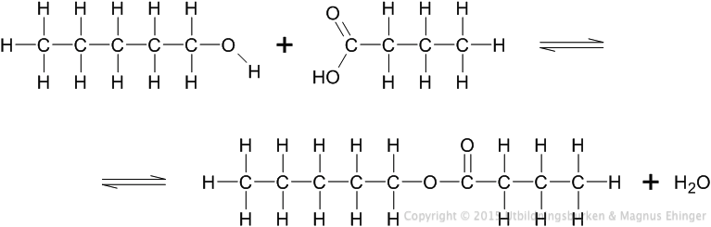

- Rita följande estrar:

- Etylpropanoat
- Metylbutanoat
- Propyletanoat
- Butylbutanoat

